PRANJE ZUBI

ZADATAK

SVAKI DAN OPERI ZUBE…

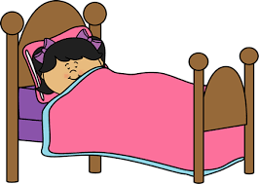
UJUTRO, POSLIJE RUČKA I PRIJE SPAVANJA.

